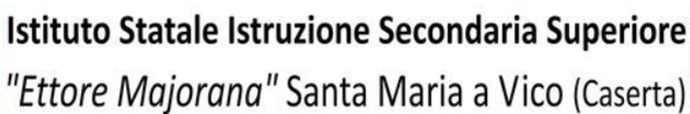
MODULO DI PRE-CANDIDATURA AL CORSO
(da inviare via mail a its.majorana@gmail.com )

Il/la sottoscritto/a
nato/a a
residente a
CAP cell.
e-mail:
in possesso del seguente titolo di studio:
Anno di conseguimento:
Votazione:
dichiara il proprio interesse a iscriversi al corso:

DATA ANALYSIS
AI DIGITAL MARKETING SOCIAL MEDIA
La presente dichiarazione ha valore solo come manifestazione di interesse per il corso.
Perfezionerò la domanda di iscrizione secondo le indicazioni del bando.
Firma

Informativa all’interessato e consenso ai sensi della normativa attualmente in vigore (D.Lgs. 196/03, “Codice in materia di protezione dei dati personali” e GDPR n. 2016/679)
I dati personali, da Lei forniti con il modulo di candidatura, verranno da noi utilizzati anche con l’ausilio di strumenti elettronici nel pieno rispetto del codice della privacy.
I dati potranno essere comunicati, per finalità connesse allo svolgimento delle attività istituzionali dell’Isis E. Majorana, a soggetti esterni, aziende e società di consulenza per le seguenti finalità:
- Eventuale selezione dei candidati per il Corso
- Eventuale selezione dei candidati per stage, assunzioni, collaborazioni presso aziende e società;
- Finalità didattiche, amministrative e di comunicazione legate alla eventuale selezione e alla gestione della Sua partecipazione al Corso;
- Elaborazioni statistiche;
- Invio di informative circa le attività che realizzerà l’Isiss E. Majorana.
Il conferimento di tali dati è necessario per valutare il profilo degli aspiranti e la loro mancata indicazione può precludere tale valutazione. I dati saranno conservati e utilizzati per le finalità sopra indicate e verranno cancellati decorsi i dieci anni dal conferimento. Le ricordiamo che il titolare del trattamento dei Suoi dati è L’Isiss E. Majorana.

Data: Firma per consenso al trattamento dei dati

